Actividad. Energía en la formación y ruptura de enlaces químicos.

Sigue las instrucciones: Descarga el documento y realiza cada una de las indicaciones. Al final sube el archivo en la plataforma.

- Dibuja la gráfica de energía vs avance de la reacción. A + B → C + D
si la energía de activación es de 70 kJ/ mol y para la reacción inversa(productos) es de 40 kJ /mol
a) Indica si se trata de una reacción exotérmica o endotérmica, “justificando la respuesta.”
b) ¿Qué le ocurre a la energía de activación si la temperatura a la cual tienen lugar la reacción se duplica?

- Analiza la siguiente gráfica y contesta
- ¿La gráfica representa una reacción endotérmica o exotérmica?, justifica tu respuesta
- ¿Por qué cambia la energía durante el curso de una reacción química? Explica tu respuesta
- ¿Cómo se relaciona la energía con la formación de los enlaces químicos?

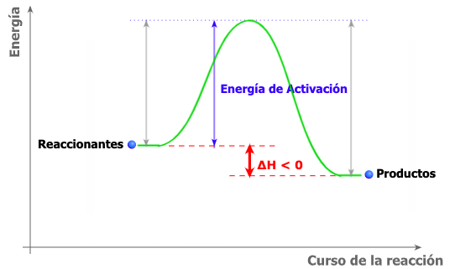

Gráfica de energía vs avance de la reacción.
https://docs.google.com/document/d/1DT3fG06CH8Mrlj9urCAGP3TJBlajYUwY/edit?usp=drive_link&ouid=105621804523047612514&rtpof=true&sd=true

- Dos reacciones diferentes se realizan en dos tubos de ensayo idénticos. En la reacción A, el tubo de ensayo se vuelve muy caliente a medida que ocurre la reacción. En la reacción B, el tubo de ensayo se enfría. ¿Qué reacción es endotérmica y cuál es exotérmica?. Para ello, elabora la gráfica que corresponde a cada uno de los tubos.

- Analiza las siguientes gráficas y escribe si son exotérmicas o endotérmicas

Gráficas de energía | Tipo de reacción

Gráfica de energía vs avance de la reacción. Figura tomada de:

https://docs.google.com/document/d/1DT3fG06CH8Mrlj9urCAGP3TJBlajYUwY/edit?usp=drive_link&ouid=105621804523047612514&rtpof=true&sd=true

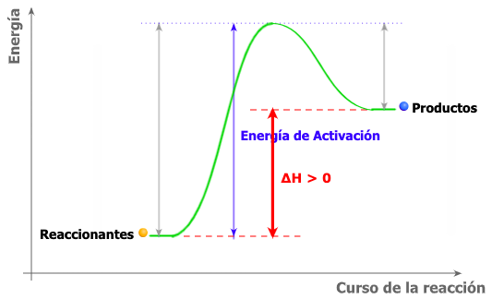
Gráfica de energía vs avance de la reacción. Figura tomada de: https://docs.google.com/document/d/1txntn7xgbIA-W4On6dY-sBZoBgfriXqY/edit?usp=drive_link&ouid=105621804523047612514&rtpof=true&sd=true

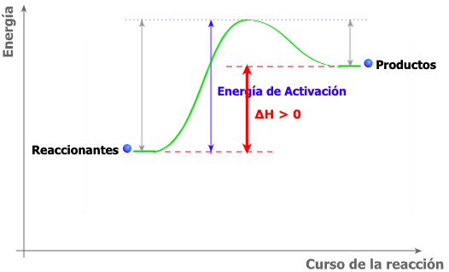
Gráfica de energía vs avance de la reacción. Figura tomada de:
https://docs.google.com/document/d/17_DyCffIOapbFecrRT0d3rp6Ert0KwF2/edit?usp=drive_link&ouid=105621804523047612514&rtpof=true&sd=true

- Clasifica los siguientes ejemplos en procesos exotérmicos y endotérmicos
Respiración, fotosíntesis, combustión, síntesis del agua, descomposición del agua, reacción de obtención de amoníaco

Exotérmicas | Endotérmicas

- ¿Qué relación tiene la energía en la ruptura de enlaces químicos?

- ¿Qué relación tiene la energía en la formación de enlaces químicos?

